**PLAN DE GESTIÓN DE LA CONFIGURACIÓN**

**Grupo # 4**

Ayo Campos, Martín Jair

Escobedo Cruzado, Tania Victoria

Mata Jauregui Duivan Andree

Gonzales Molina, Angel Alfonso

Huacac Quispe, Ever

Tarazona Vargas, Carlos

**Versión 1.0**

**Revisión Histórica**

|  |  |  |  |
| --- | --- | --- | --- |
| **Date** | **Versión** | **Descripción** | **Autor** |
|  |  |  |  |
|  |  |  |  |
|  |  |  |  |
|  |  |  |  |
|  |  |  |  |

**1. INTRODUCCIÓN**

El presente documento servirá como guía hacia todo el proceso de seguimiento del control de versiones de los proyectos de la empresa **SoftTech**.

**1.1 Situación Actual de la Empresa:**

**SoftTech** es una empresa dedicada al desarrollo de proyectos sociales e innovadores aplicando la tecnología en esta nueva coyuntura social.

**1.2 Problema Actual de la Empresa:**

Debido al problema social actual, **SoftTech** presenta una desorganización en la elaboración, gestión y control en sus proyectos de Software.

**2. GESTIÓN DE LA SCM**

**2.1 ORGANIZACIÓN**

Las fases que abordaremos en el Ciclo de Desarrollo de Software que estarán relacionadas con las Gestión de la Configuración son las siguientes.

**2.2 ROLES O RESPONSABILIDADES**

En la Tabla 1 se pueden apreciar los roles, personas asignadas, responsabilidades y niveles de autoridad en la Gestión de la Configuración

**Tabla 1. Roles y Responsabilidades**

|  |  |
| --- | --- |
| ROL | RESPONSABILIDADES |
| Gestor de la CS | Se dispone de un Gestor de la configuración, cuyas funciones serán de verificar el impacto producido por cambios. |
| CCC | Revisar,evaluar, aprobar o rechazar cambios.  Verificar que las modificaciones que se han hecho no impacten, controlar los riesgos que esto pueda arrastrar.  Sólo interviene cuando las tareas han pasado por revisión, es decir que se encuentran en una línea base. |
| Bibliotecario | Se dispone de un bibliotecario principal y uno de apoyo en caso el primero no pueda realizar con normalidad sus funciones. Se encargará de organizar el repositorio, revisar que las nomenclaturas de los documentos sean correctos. |
| Auditor de la GCS | Se encarga de inspeccionar que todas las tareas se desarrollen adecuadamente, los elementos de configuración se encuentre en directorios apropiados. asegurar que la documentación y diseño de software sea igual al sistema de construcción. |
| Equipo de desarrollo | Se requiere un equipo de desarrollo de seis personas entre analistas, desarrolladores Frontend y Backend. |

**2.3 POLÍTICAS, DIRECTRICES Y PROCEDIMIENTOS**

**2.3.1. Reglamento de la empresa SoftTech**

**2.4 HERRAMIENTAS, ENTORNO E INFRAESTRUCTURA**

**2.4.1. GIT**

Para el control de versiones se usará la herramienta GIT

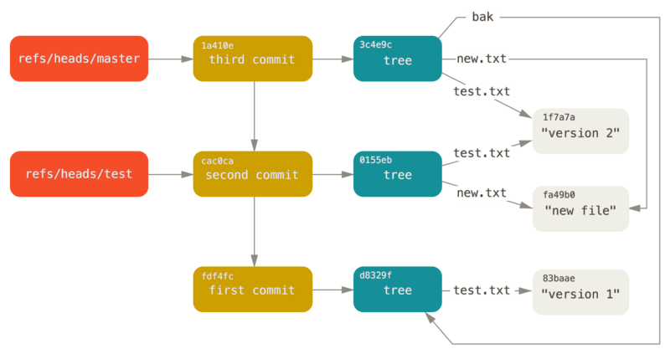

**2.4.2. GITHUB**

Del lado del cliente usaremos la herramienta GitHub



**2.5 CALENDARIO**

En la Tabla 2. Se muestra el calendario donde se definen todas las actividades que deberán de ser llevadas a cabo con el fin de manejar la gestión de la configuración.

Tabla 2. Calendario del Plan de Gestión de la Configuración

|  |  |  |  |  |
| --- | --- | --- | --- | --- |
| NOMBRE DE LAS ACTIVIDADES | TIEMPO | | | RESPONSABLE |
| GESTION | S1 | S2 | S3 |  |
| Identificar problemática de la empresa | X |  |  |  |
| Definir roles | X |  |  | gestor |
|  |  |  |  |  |
| IDENTIFICACIÓN |  |  |  |  |
| Definir la estructura del repositorio |  |  |  | bibliotecario/gestor |
| Definir las herramientas que se utilizarán |  |  |  | gestor |
| Definir los estándares de documentación |  |  |  | gestor |
| Asignar identificadores apropiados a todos los programas y documentos |  |  |  | bibliotecario/gestor |
| CONTROL |  |  |  |  |
|  |  |  |  |  |
|  |  |  |  |  |
|  |  |  |  |  |
| ESTADO |  |  |  |  |
|  |  |  |  |
| AUDITORIA |  |  |  |
|  |  |  |  |
|  |  |  |  |  |
|  |  |  |  |
|  |  |  |  |  |
|  |  |  |  |
|  |  |  |  |

1. **Actividades de la SCM**

A continuación, se detalla cada una de las actividades de la Gestión de Configuración del Software que se realizará a la par durante todo el proceso de desarrollo del software:

**3.1 Identificación**

Consiste en identificar y asignar nombres significativos y consistentes a todos y cada uno de los elementos que forman parte del producto software en cada fase de su desarrollo.

**3.1.1 Clasificar los elementos de la configuración**

.

Tabla 3. Items de la Configuración

|  |  |  |  |  |  |
| --- | --- | --- | --- | --- | --- |
| TIPO | NOMBRE DEL ITEM (CI) | ORIGEN | EXTENSIÓN | PROYECTO | ALUMNO |
| Evolutivo | Acta de Constitución del proyecto | P | docx | SVB | Angel Gonzales |
|  | Historias de Usuario |  |  |  | Angel Gonzales |
|  | Documento de Análisis de Prototipos |  |  |  | Angel Gonzales |
|  | Documento de análisis | P | docx | SVB | Carlos Tarazona |
| E | Documentos de requisitos | P | docx | SVB | Tania Escobedo |
| E | Documento de diseño | P | docx | SVB | Tania Escobedo |
| E | Cronograma de actividades | P | xlsx | SVB | Tania Escobedo |
| E | Notas de lanzamiento | P | docx | SVB | Tania  Escobedo |
| E | Modelo ER de base de datos | P | jpg | SVB | Martín Ayo |
| E | Script de la base de datos | P | sql | SVB | Tania  Escobedo |
| E | Plan de Gestión de la Configuración | E | docx | - | Tania  Escobedo |
| F | Código fuente | P | .html .js .css | SVB | Tania Escobedo |
| F | Código Fuente | P | .py | SVB | Martín Ayo |
| E | Manual de usuario | P | docx | SVB | Tania Escobedo |
| E | Manual técnico | P | docx | SVB | Tania Escobedo |
|  |  |  |  |  |  |
|  |  |  |  |  |  |
|  |  |  |  |  |  |
|  |  |  |  |  |  |
|  |  |  |  |  |  |
|  |  |  |  |  |  |
|  |  |  |  |  |  |
|  |  |  |  |  |  |
|  |  |  |  |  |  |
|  |  |  |  |  |  |
|  |  |  |  |  |  |
|  |  |  |  |  |  |
|  |  |  |  |  |  |

**3.1.2 Definir la nomenclatura de los elementos de la configuración**

**Caso 1:** Para elementos que pertenecen a un proyecto

**AcrónimoDelProyecto + “_” + AcrónimoDelElemento + “.” + ExtensiónDelArchivo**

**Caso 2:** Si el elemento no pertenece a un proyecto (plan de gestión de cambios,documentos estándar, etc )

**AcrónimoDelElemento + “.” + ExtensiónDelArchivo**

**Caso 3:** Si es que se repite la nomenclatura de varios elementos en un mismo proyecto :

**AcrónimoDelElemento + “-” + 4PrimerasLetrasDeLaPalabraDiferente + “.”+ ExtensiónDelArchivo**

Ejemplo : Plan de gestión de cambios : PG-CAMB.docx

Plan de gestión de configuración: PG-CONF.docx

**Caso 4:** Para los casos de uso

**AcrónimoDelElemento + “-”+ 3Dígitos+ “-” + 3PrimerasLetrasDelProceso**

Ejemplo: CU-001-REG ->Caso de uso Registrar Usuario

**3.1.3 Listar los elementos de la configuración con nomenclatura**

Tabla 5. Lista de la nomenclatura con los Items

|  |  |  |  |
| --- | --- | --- | --- |
| NOMENCLATURA | DESCRIPCIÓN DEL ITEM (CI) | ETAPA | PROYECTO |
| SVB_ACP.docx | Acta de Constitución del Proyecto |  | SVB |
| SVB_HU.xlsx | Historias de Usuario |  | SVB |
| SVB_PRO.docx | Documento de Análisis de Prototipos |  | SVB |
| SVB_REQ.docx | Requerimientos Funcionales |  | SVB |
| SVB_CRONOGRAMA.xlsx | Cronograma de Actividades |  | SVB |
| SVB_NEG.docx | Casos de Negocio |  | SVB |
| PGC.docx | Plan de Gestión de la Configuración |  | - |
| SVB_DSN.docx | Documento de Diseño |  | SVB |
| SVB_LANZ.docx | Notas de Lanzamiento |  | SVB |
| SVB_SCRIPTS.sql | Scripts de la Base de Datos |  | SVB |
| SVB_MU.docx | Manual de Usuario |  | SVB |
| SVB_MT.docx | Manual Técnico |  | SVB |
| SVB_CF.py | Código Fuente |  | SVB |
|  |  |  |  |
|  |  |  |  |
|  |  |  |  |
|  |  |  |  |
|  |  |  |  |
|  |  |  |  |

**3.1.4 Estructura del repositorio**

**Explicar**

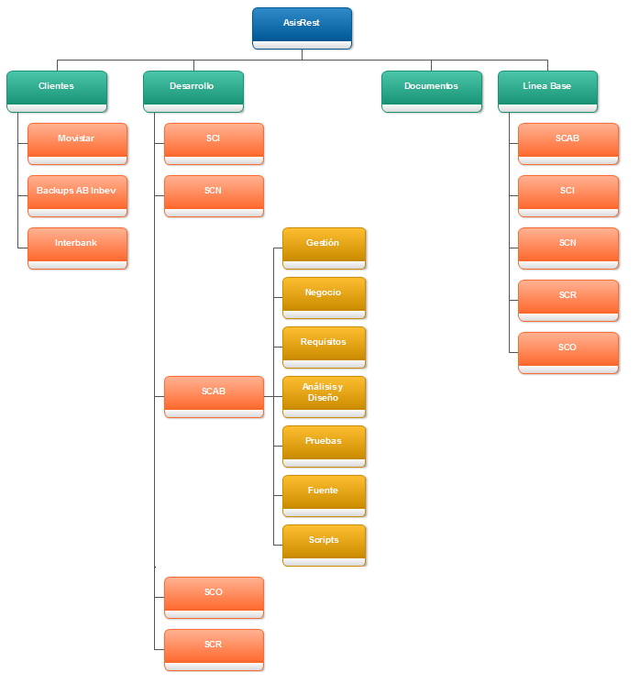

Diagrama 1. Librerías Controladas de la empresa ….

**3.2 Control**

**3.2.1 Definición de línea base**

Tabla 6. Líneas Base

|  |  |  |  |
| --- | --- | --- | --- |
| Línea Base | Hito | Elementos de la Configuración | Alumno |
|  |  |  |  |
| Línea Base de Análisis | Fin de la fase de Análisis | * Acta de Constitución * Documento de requerimientos * Historias de usuario * Cronograma de actividades * Diagrama de diseño de arquitectura * Diagrama de diseño del negocio * Diagramas de los mockups | Tania Escobedo |
| Línea Base de FrontEnd | Fin de maquetado | * Login * Registro de usuario * Gestión de productos * Gestión de categorías * Gestión de clientes (profile) * Carrito de compras * Pasarela de pagos * Gestión de proveedores | Martín Ayo |
| Línea base de BackEnd | Fin de backend | * Definición de la base de datos * Definición de la base de datos. * Desarrollo de autenticación por roles. * Desarrollo de servicios web para la gestión de clientes. * Desarrollo de servicios web para la gestión de compras. * Desarrollo de servicios web para la gestión de ventas. * Desarrollo de servicios web para la gestión de proveedores. * Desarrollo de integración con pasarela de pagos. * Desarrollo de servicios web para los datos de los reportes. * Desarrollo de servicios web para la gestión de la contabilidad. | Angel Gonzales |
|  |  |  |  |
|  |  |  |  |
|  |  |  |  |

**Explicar**

Línea base de análisis, aquí va toda la documentación del fin de análisis del proyecto.

**3.2.2 Definición Del Formato De Solicitud De Cambios**

**3.2.3.1 Formato De Solicitud De Cambio**

**Alumno:** Tarazona Vargas Carlos

|  |  |
| --- | --- |
| ID: | 01-variantes-producto |
| Proyecto: | SVB |
| Fecha: | 22/07/2020 |
| Fuentes: | Asistente de dueño de bodega “El Olivar” |
| Autores: | Martin Ayo Campos |
| Descripción: | Incluir variantes de producto |
| Justificación: | Para poder mostrar a los clientes variantes de producto y evitar confusiones al escoger productos. |

**Alumna: Escobedo Cruzado, Tania**

|  |  |
| --- | --- |
| ID: | 02-Agregar pasarela de pagos |
| Proyecto: | SVB |
| Fecha: | 22/07/2020 |
| Fuentes: | Asistente de bodega que usa la app |
| Autores: | Dueño de la bodega |
| Descripción: | Se requiere agregar una pasarela de pagos más a Pago Efectivo contra entrega |
| Justificación | Que el pago sea más factible para sus usuarios. |

**Alumno: Ayo Campos, Martín**

|  |  |
| --- | --- |
| ID: | 03-cambio en gestión de productos |
| Proyecto | SVB |
| Fecha | 22/07/2020 |
| Fuente | Owner / Don Pepe |
| Autor(es) | Jefe de Proyecto / Martín Ayo |
| Descripción | Se necesita poder manejar el stock de los productos |
| Justificación | Mayor control del abastecimiento de productos |

Alumno: Mata Jauregui, Duivan Andree

|  |  |
| --- | --- |
| ID: | 4-gestion de clientes |
| Proyecto | SVB |
| Fecha | 22/07/2020 |
| Fuente | Área de Marketing de la Bodega |
| Autor(es) | Desarrollador/Duivan Mata |
| Descripción | Se necesita tener el registro de clientes |
| Justificación | Controls de los clientes |

**Alumno: Gonzáles Molina, Angel**

|  |  |
| --- | --- |
| ID: | 05-Delivery |
| Proyecto | SVB |
| Fecha | 22/07/2020 |
| Fuente | Owner / Don Pepe |
| Autor(es) | Jefe de Proyecto / Martín Ayo |
| Descripción | Implementar un módulo para gestionar delivery donde se podrá incluir luego de la compra un personal para el despacho, fijando la fecha, hora y lugar. Inicialmente este costo estaría asumido dentro del precio de los productos, pero solo dentro de zonas específicas. |
| Justificación | Expansión de los servicios de la bodega y agregar a la cartera de servicios disponibles al cliente. |

# Recursos

Los recursos que se tiene para el análisis de impacto se dividen en 2 tipos de recursos: tecnológicos y humanos

|  |  |
| --- | --- |
| **Tipo de Recurso** | **Descripción** |
| Humano | Jefe de proyecto |
| Humano | Desarrollador Front |
| Humano | Desarrollador Back |
| Humano | Analista de pruebas / gestor documentario |
| Tecnológico | Servidor en nube |
| Tecnológico | Laptop´s |

# Estados:

|  |  |  |  |
| --- | --- | --- | --- |
| **ID** | **NOMBRE** | **DESCRIPCIÓN** | **FASE** |
| 1 | Creado | Estado que describe las peticiones que han sido creadas pero aún no han sido revisadas. | Recibir y analizar la petición |
| 2 | Recibido | Estado que indica la recepción de la petición para su análisis o gestión. | Recibir y analizar la petición. |
| 3 | Rechazado | Estado de la solicitud que ya ha sido enviado y después de un análisis previo, fue rechazado por ser incongruente, poco claro o no cumplir un formato adecuado | Recibir y analizar la petición |
| 4 | En Espera | Estado de las peticiones de cambios que han sido enviados y tuvieron su análisis preliminar, fueron aceptados para su evaluación de impacto y riesgos | Recibir y analizar la petición |
| 5 | Aprobado | Estado de las peticiones de cambios que han sido enviados y tuvieron su análisis preliminar, fueron aprobados para su ejecución. | Recibir y analizar petición |
| 6 | Desaprobado | Estado que indica que la petición resulta riesgosa y ha sido desaprobada, previa evaluación del impacto. | Evaluación del impacto y riesgos. |
| 7 | En Planificación | Estado en el cual, después de su aprobación, se encuentran en fase de planificación y programándolo en el calendario | Planificación y Calendarización |
|  | Finalizado | Estado de la solicitud que ya ha sido implementada y verificada | Verificación de la implementación |

# Cambio 05-Delivery-AI

|  |  |
| --- | --- |
| ID: | 05-Delivery -AI |
| Proyecto: | SVB |
| Descripción: | Implementar un módulo para gestionar delivery donde se podrá incluir luego de la compra un personal para el despacho, fijando la fecha, hora y lugar. Inicialmente este costo estaría asumido dentro del precio de los productos, pero solo dentro de zonas específicas. |
| Evaluación: | * Nivel de cambio de código: Alto * Nivel de criticidad: Bajo * Cambio de tecnología: No aplica * Nivel de cambio en BD: Alto * Riesgo: Alto |
| Resultado: | Nivel de complejidad: Alto |
| Priorización: | 5 |
| Estado: | En Espera |

# 

## Análisis de Impacto

# 1.1 Aspectos claves

* Criticidad de los recursos y los procesos
* Periodo de tiempo de recuperación
* Pérdidas en función de los periodos
* Clasificación de impacto

# 1.2 Clasificación de impacto de la solicitud de cambio

|  |  |  |
| --- | --- | --- |
| **ID** | **NOMBRE** | **DESCRIPCIÓN** |
| 1 | Bajo | Clasificación dada para aquellas solicitudes que no generan cambios considerados como alta complejidad y no generen otros cambios. |
| 2 | Medio | Clasificación dada para aquellas solicitudes que generan cambios de mayor complejidad. |
| 3 | Alto | Clasificación dada para aquellas solicitudes que generan cambios complejos y posibles solicitudes de cambios posteriores. |

# 1.3 Formato detallado de Análisis de impacto

* **Costo del cambio:**

|  |  |  |
| --- | --- | --- |
| Actividad | Actores | Horas Hombre |
| Obtención de requerimientos | Analista / Jefe de Proyecto | 15 |
| Análisis de diseño y arquitectura | Analista | 24 |
| Diseño de mockup | Desarrollador FrontEnd / Analista | 18 |
| Desarrollo Front | Desarrollador FrontEnd | 63 |
| Desarrollo Back | Desarrollador BackEnd | 75 |
| Integración | Desarrollador FrontEnd / BackEnd | 24 |
| Pruebas | Analista | 30 |
| Documentación | Analista | 20 |
|  | Total | 232 |

**3.3 Estado de la Configuración**

**3.3.1 Comité de control de cambios (CCC)**

|  |  |
| --- | --- |
| **ID:** | RC-001 |
| **Autor:** | Nombre del alumno: Tania Victoria Escobedo Cruzado |
| **Título:** | Lista items de un proyecto |
| **Propósito:** | Proporcionar al CCC una lista de items de un proyecto, que se ven involucrados en una solicitud de cambio. |
| **Entradas:** | ID Proyecto  ID de la solicitud de cambios |
| **Salidas:** | Descripción del elemento  Última versión del elemento  Autores de la última modificación |

**3.3.2 Analista programador**

|  |  |
| --- | --- |
| **ID:** | RC-002 |
| **Autor:** | Nombre del alumno: Tarazona Vargas Carlos |
| Título: | Lista de historias de usuario |
| **Propósito:** | Proporcionar al analista programador las historias de usuario del sistema con el fin de darle una visión general sobre la implementación del sistema. |
| **Entradas:** | Proyecto |
| **Salidas:** | Descripción del elemento  Última versión del elemento  Rama de la última versión del elemento  Autores de la última modificación |

**3.3.3 Gestor de la configuración**

|  |  |
| --- | --- |
| **ID:** | RC-003 |
| **Autor:** | Nombre del alumno: Duivan Mata |
| Título: | Lista de ítems de requerimientos |
| **Propósito:** | Proporcionar al analista programador una lista de los requerimientos del proyecto para su conocimiento. |
| **Entradas:** | ID Proyecto  ID de requerimientos |
| **Salidas:** | Descripción del elemento  Última versión del elemento  Rama de la última versión del elemento  Autores de la última modificación |

**3.3.4 QA**

|  |  |
| --- | --- |
| **ID:** | RC-004 |
| **Autor:** | Nombre del alumno: Martín Ayo |
| Título: | Lista de ítems pertenecientes a una funcionalidad |
| **Propósito:** | Proporcionar al QA una lista de elementos que forman parte de una funcionalidad completa así como una breve descripción de esta. |
| **Entradas:** | ID Proyecto |
| **Salidas:** | Descripción del elemento  Descripción de la funcionalidad  Rama de la última versión del elemento  Última versión del elemento  Autores de la última modificación |

**3.3.5 Jefe de proyecto**

|  |  |
| --- | --- |
| **ID:** | RC-005 |
| **Autor:** | Angel Gonzales Molina |
| Título: | Lista de merge y commits del proyecto |
| **Propósito:** | Proporcionar al jefe de proyecto una visión holística del avance diario del proyecto en relación a los commits realizados. |
| **Entradas:** | Id Proyecto  Id Items |
| **Salidas:** | Cantidad de merge y commits  Quién y cuándo realizaron los merge y commits  Detalle de cada commit y merge  Relación de commits incluidos en merge |

**3.4 Auditoría**

|  |  |
| --- | --- |
| **Código de reporte** | **RAC - 001** |
| **Alumno** | Tarazona Vargas Carlos Alfredo |
| **Tipo de reporte** | Auditoría física |
| **Nombre de reporte** | Documento de arquitectura de software modificado por solicitud de cambio de forma de pago. |
| 1. **Propósito** | Mostrar el documento de arquitectura de software modificada por el cambio aprobado de forma de pago para que el auditor compruebe el funcionamiento sin errores del sistema. |
| 1. **Parámetros de entrada** | * Documento de arquitectura de software. * Código de la solicitud de cambio. |
| 1. **Datos de salida** | * Documento de arquitectura de software modificado. * Fecha de última modificación del documento. |

|  |  |
| --- | --- |
| **Código del reporte** | RAC-002 |
| **Alumno** | Tania Victoria Escobedo Cruzado |
| **Tipo del reporte** | Auditoría funcional |
| **Nombre del reporte** | Lista de requerimientos modificados por una solicitud de cambio. |
| 1. **Propósito** | Listar los requerimientos que se han modificado o agregado a causa de una solicitud de cambio, para que el auditor pueda dar seguimiento de estos respecto a su funcionalidad |
| 1. **Parámetros de entrada** | * Código del proyecto * Código de la solicitud de cambio |
| 1. **Datos de salida** | * Código del requerimiento * Descripción del requerimiento * versión * Usuario que hizo el cambio del requerimiento * Fecha de la última modificación del requerimiento |

|  |  |
| --- | --- |
| **Código de reporte** | **RAC - 003** |
| **Alumno** | Ayo Campos Martín Jair |
| **Tipo de reporte** | Auditoría Funcional |
| **Nombre de reporte** | Lista de solicitudes de cambio de un cliente en específico |
| 1. **Propósito** | Proveer al auditor de la lista de solicitudes de cambio de un cliente en específico, para tratarlo de acuerdo a las condiciones impuestas por el cliente |
| 1. **Parámetros** | * Código del proyecto * Cliente * Condiciones del cliente |
| 1. **Datos de salida** | * ID de solicitudes de cambio aceptadas * Fecha de aceptación * Usuario que creó la solicitud de cambio * Usuario que aprobó la solicitud de cambio |

|  |  |
| --- | --- |
| **Código de reporte** | **RAC - 004** |
| **Alumno** | Gonzales Molina Angel Alfonso |
| **Tipo de reporte** | Auditoría Funcional |
| **Nombre de reporte** | Listado de pruebas realizadas al producto en base a las solicitudes de cambio |
| 1. **Propósito** | Proveer al auditor el listado de pruebas realizadas al producto donde podrá evidenciar todas la pruebas y sus estados con respecto a los cambios solicitados |
| 1. **Parámetros** | * Código del proyecto * Documento de pruebas * Solicitudes de cambio |
| 1. **Datos de salida** | * ID de prueba * ID solicitud de cambio * Fecha de realización de prueba * Estado de la prueba * Usuario que realizó la prueba * Fecha de aceptación de la funcionalidad en base una prueba * Usuario que brindó la conformidad de prueba * Funcionalidad vs prueba * Cantidad de pruebas por funcionalidad * Tipo de prueba realizada |

|  |  |
| --- | --- |
| **Código de reporte** | **RAC - 005** |
| **Alumno** | Mata Jauregui Duivan Andree |
| **Tipo de reporte** | Auditoría física |
| **Nombre de reporte** | Documento de requerimientos modificado por solicitud de cambio de lista de usuarios. |
| 1. **Propósito** | Mostrar el documento de requerimientos modificado por el cambio aprobado de forma de lista de usuarios para que el auditor compruebe el funcionamiento sin errores del sistema. |
| 1. **Parámetros** | * Documento de requerimientos. * Código de la solicitud de cambio. |
| 1. **Datos de salida** | * Documento de requerimientos modificado. * Fecha de última modificación del documento. |

**3.5 Entrega y gestión de release**